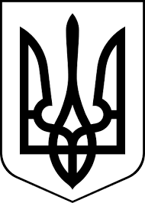
ЗДОЛБУНІВСЬКА МІСЬКА РАДА
РІВНЕНСЬКОГО РАЙОНУ РІВНЕНСЬКОЇ ОБЛАСТІ
восьме скликання

Р І Ш Е Н Н Я

від 28 вересня 2022 року №

Про надання згоди на безоплатне прийняття у комунальну власність майна від Міжнародної благодійної організації «Партнерство «Кожній дитині»

Керуючись статтями 25,60 Закону України «Про місцеве самоврядування в Україні», в рамках проєкту ЮНІСЕФ «Моніторинг потреб та підтримка дітей в умовах війни» , на підставі листаМіжнародної благодійної організації «Партнерство «Кожній дитині» від 14.09.2022 № 09/58, Здолбунівська міська рада
В И Р І Ш И Л А:
- Надати згоду на безоплатне прийняття у комунальну власність майна, яке надається в рамках проєкту ЮНІСЕФ «Моніторинг потреб та підтримка дітей в умовах війни»що виконуєтьсяМіжнародною благодійною організацією «Партнерство «Кожній дитині», згідно переліку, що додається.
- Здолбунівській міській раді прийняти на баланс вказане в переліку майно, відповідно до вимог чинного законодавства.
- Контроль за виконанням рішення покласти на постійну комісію з питань житлово-комунального господарства, комунальної власності, промисловості, транспорту, зв’язку, благоустрою, житлового фонду, торгівлі та агропромислового комплексу (голова - Войцеховський О.І.).

Міський голова Владислав СУХЛЯК

